Муниципальное бюджетное дошкольное образовательное учреждение
«Центр развития ребенка – детский сад «Золотой ключик»
г. Строитель Яковлевского городского округа Белгородской области»

«Техническое конструирование как средство развития творческих способностей детей старшего дошкольного возраста»

Автор опыта:
Воспитатель
Борисовская Ольга Петровна

г. Строитель
2021 год

Содержание

  - Информация об опыте …………………………………………..
  - Технология опыта……………………………………………….
  - Результативность опыта ………………………………………
  - Библиографический список ……………………………………
  - Приложение к опыту

РАЗДЕЛ I

ИНФОРМАЦИЯ ОБ ОПЫТЕ

- Условия возникновения и становления опыта

«Ребенок - прирожденный конструктор, изобретатель и исследователь. Эти заложенные природой задатки особенно быстро реализуются и совершенствуются в конструировании»
Л.В. Куцакова

В настоящее время возникает необходимость приобщения детей к миру технического и художественного изобретательства. Целесообразно, как можно раньше развивать и удерживать потенциал детской фантазии. Сформировать и усовершенствовать детские творческие способности.
Формирование творческой личности является одной из важных задач педагогической теории и практики на современном этапе.
Конструктивная деятельность занимает важное место в образовательном процессе детского сада. Именно через неё дети, с одной стороны, материализуют свой жизненный опыт, а значит, получают возможность полноценного личностного роста, а с другой — обогащают его. Ребёнок имеет неограниченную возможность придумывать и создавать свои постройки, проявляя любознательность, сообразительность, смекалку и творчество. Ребенок на собственном опыте познает конструктивные свойства предметов.
Тенденции современного образования, а именно Федерального государственного образовательного стандарта дошкольного образования, в основу которого входит принцип развивающего обучения дошкольников, и стратегия развития образования определили мой выбор - техническое конструирование. Это дает возможность ребенку творчески развиваться в образовательной среде с различными конструкторами.
Для определения исходного уровня развития у детей способностей к техническому творчеству в конструктивной деятельности была использована диагностика по методике Г.А. Репринцевой «Мониторинг динамики развития конструктивной деятельности дошкольников». (Приложение 1) Использование данной методики позволяет наблюдать педагогу за поведением и деятельностью детей, а также анализировать продукты их деятельности в ходе диагностических игровых ситуаций с применением конструктивно-игрового средства, в данном случае – ЛЕГО.

Результаты
диагностического исследования конструктивной деятельности средней группы «Ромашка» за 2018 – 2019 учебный год

Качественный анализ конструктивной деятельности, выявил невысокий уровень самостоятельности (49%) и инициативности (41%) детей в процессе решения предложенных им конструктивных задач, оригинальность изделия -низкий уровень – 35%, а также показал неспособность к сотрудничеству при коллективном конструировании у 40% детей, качество продуктов конструктивной деятельности также было не высоким – 40% составил низкий уровень.
Дети испытывают затруднения при «чтении» схем и ошибаются в выборе деталей, их расположении относительно друг от друга, и поэтому готовая постройка не всегда получается. Требуется постоянная помощь взрослого.
Для анализа вовлеченности родителей в образовательную деятельность было организовано анкетирование.
Анкетирование родителей по проблеме развития ребенка средствами конструирования показало, что большинство родителей (75%) осознают важность работы в данном направлении, но лишь 37,5 % родителей уделяют внимание и время совместному конструированию вместе с ребёнком и при этом 84% родителей группы недостаточно компетентны в вопросах развивающего обучения детей дошкольного возраста в конструктивной деятельности. (Приложение 2)
Таким образом, учитывая результаты диагностики, возникла необходимость использования современных форм и игровых методов работы, направленных на конструктивно-творческое развитие детей дошкольного возраста.
Была определена тема опыта «Техническое конструирование как средство развития творческих способностей детей старшего дошкольного возраста»
2. Актуальность опыта

В настоящий момент перед обществом особо остро встает вопрос о необходимости воспитания личности нового типа – личности творчески мыслящей, неординарной, свободно ориентирующейся в реалиях пестрой, информационно-насыщенной и разорванной картины мира. Развитие у детей творческих способностей является исключительно важным условием их включения в активную деятельность в неопределенных и изменчивых современных условиях. Именно поэтому первостепенной задачей современной концепции дошкольного воспитания является всемерное содействие воспитанию творчески активной личности в условиях субъективно-личностного взаимодействия педагога с воспитанником.
Дошкольный возраст является особенно благоприятным для развития детского творчества. И наиболее эффективное, раннее, организованное в различных видах деятельности формирование детского творческого потенциала и творческой активности возможно именно в условиях дошкольных образовательных организаций.
Проблемы творчества детей оказались одним из самых сложных и спорных. Их разрабатывают уже несколько поколений ученых и практиков. Различные вопросы творческого развития ребенка рассмотрены в трудах Б.М. Теплова, Л.C. Выготского, Б.В. Асафьева, В.В. Медушевского, О.С. Газмана, Е.В. Бондаревской и других ученых.
Актуальность введения лего-конструирования в образовательный процесс обусловлена и требованиями ФГОС ДО к созданию развивающей предметно-пространственной среды, ориентированной на формирование у детей познавательных действий и становление сознания, развитие воображения и творческой активности на основе системно-деятельностного подхода.
Крайне важно пробудить интерес к техническому творчеству. Необходимо развивать техническую пытливость мышления, аналитический ум и другие качества личности.
Анализ и обобщение литературных источников, изучение современной практики развития детей дошкольного возраста позволили выявить противоречия:
- Требованиями ФГОС, где указывается на активное применение конструктивной деятельности с дошкольниками, как деятельности, способствующей развитию исследовательской и творческой активности детей и недостаточным оснащением детского сада конструкторами LEGO, а также отсутствием организации целенаправленной систематической образовательной деятельности с использованием LEGO - конструкторов;
- Необходимостью создания в ДОУ инновационной предметно-развивающей среды, в том числе способствующей формированию первоначальных технических навыков у дошкольников и отсутствием Программы работы с детьми с конструкторами нового поколения;
- Возрастающими требованиями к качеству работы педагога и недостаточным пониманием педагогами влияния LEGO- технологий на развитие личности дошкольников.
Выявленные противоречия указывают на необходимость и возможность внедрения LEGO - конструирования в образовательный процесс детского сада, что позволит создать благоприятные условия для приобщения дошкольников к техническому творчеству и формированию первоначальных технических навыков.

3.Ведущая педагогическая идея

С целью развития творческих способностей у детей дошкольного возраста и детского конструирования как деятельности, в процессе которой развивается и сам ребенок, возможны разные формы организации обучения конструированию.
Ведущая педагогическая идея опыта состоит в создании педагогических условий для развития способностей к техническому творчеству у детей старшего дошкольного возраста средствами конструктора Лего.
4.Длительность работы

Работа над опытом охватывает период с 2018 по 2021 год, с момента обнаружения проблемы между желаемым результатом, до момента выявления результативности.

5. Теоретическая база

Проблемы творчества детей оказались одним из самых сложных и спорных. Их разрабатывают уже несколько поколений ученых и практиков. Различные вопросы творческого развития ребенка рассмотрены в трудах Б.М. Теплова, Л.C. Выготского, Б.В. Асафьева, В.В. Медушевского, О.С. Газмана, Е.В. Бондаревской и других ученых.
Возникновение и разработка различных направлений творческой деятельности детей рассматриваются в работах В.А. Левина, Б.М. Йеменского, Н.А. Ветлугиной, Е.Ю. Сазонова, Н.П. Сакулиной, Т.С. Комаровой, Е.А. Флериной и других.
В настоящее время можно выделить ряд диссертационных работ, в корорых исследуется проблема творческой активности детей (В.А. Одинцова, Нгуен Тхи Ким Ань, О.В. Цаплина, Ю.Н. Рюмина, Н.И. Щередина, А.Н. Шипилов). В этих работах авторы дают определение понятию «творческая активность», раскрывают ее особенности и структуру.
По утверждению многих ученых (C.Л. Рубинштейн, Б.Г. Ананьев, М.Н. Скаткин) развитие детской творческой активности происходит в процессе какой-либо деятельности при овладении ее общественно выработанными средствами. Однако наиболее эффективно это происходит в процессе практической детской деятельности, в том числе непосредственной образовательной деятельности по конструированию (Н.М. Конышева, Е.Я. Беляева, Д.В. Сергеева, Л.B. Пантелеева, Л.B. Куцакова и др.).
Изготовление поделок и моделей из различных конструкторов отвечает потребностям, возможностям и интересам дошкольников. Благодаря своей доступности конструирование, целесообразности и высокой результативности дает ребенку возможность непосредственно воплощать задуманное, творить и оценивать конечный продукт.
Таким образом, «творческие способности» – это индивидуальные особенности качества человека, которые определяют успешность выполнения им творческой деятельности различного рода.
С учетом педагогической и психологической точек зрения исследований Т.Г.Казаковой, Н.А. Ветлугиной, Н.П. Сакулиной, Б.М.Теплова, Е.А. Флериной «детское техническое творчество» - это процесс создания ребенком предметов, которые он уже видел в реальной жизни или представляет их в своем воображении.
Лего-конструирование – это вид моделирующей творческо-продуктивной деятельности. Моделирование логических отношений и объектов реального мира средствами конструктора LEGO рассматривали М.С.Ишмакова, Л. Г. Комарова, Т.С. Лусс, Е.В.Фешина.
Диапазон использования ЛЕГО с точки зрения конструктивно-игрового средства для детей довольно широк. Работа с ЛЕГО позволяет раскрыть индивидуальность каждого ребенка, разрешить его психологические затруднения, развить способность осознавать свои желания и возможность их реализации.

6. Новизна опыта

Новизна опыта заключается в комбинировании элементов известных методик, приемов и технологий, направленных на развитие творческих способностей детей дошкольного возраста средствами технического конструирования.
Характеристика условий, в которых возможна реализация данного опыта.
Применение данного опыта возможно при работе с детьми старшего дошкольного возраста в дошкольном образовательном учреждении.

РАЗДЕЛ II
Технология опыта

Цель: обеспечение положительной динамики в уровне развития способностей к техническому творчеству у детей старшего дошкольного возраста средствами конструктора LEGO. Для достижения цели были определены задачи:
– создание педагогических условий, необходимых для развития у детей старшего дошкольного возраста диапазона конструктивной деятельности, средствами конструктора LEGO;
– создание мобильного развивающего Центра конструирования, предоставляющего детям возможность творческой самореализации посредством овладения лего-конструированием на основе системно-деятельностного подхода;
– создание ситуации успешности, способствующей развитию творческих способностей у детей;
– создание единого образовательного пространства, включающего детский сад и семью, направленного на поддержку и развитие способностей к техническому творчеству у воспитанников.
При разработке образовательной модели по внедрению лего-технологии учитывались соответствующие общедидактические принципы: научности, систематичности и последовательности, доступности, наглядности, сознательности и активности, воспитывающего характера обучения, а также принципы, обусловливающие эффективность развития способностей к техническому творчеству у дошкольников, отвечающие требованиям развивающего обучения: деятельности и вариативности, непрерывности и целостного представления о мире, развивающейся субъектности, диалогичности, позитивной эмоциональности.
Работа по развитию способностей к техническому творчеству у детей дошкольного возраста предполагает поэтапную реализацию.
1.Информационно-аналитический этап:
- изучение и анализ литературных источников по данной проблеме;
- стартовая диагностика воспитанников;
- анкетирование родителей.
Возникла необходимость знакомить родителей с работой воспитателя в рамках опыта, которая проводится в детском саду, повышать их педагогическую компетентность. Для этого проводились индивидуальные и групповые беседы и консультации с родителями (Приложение 3)
2.Планово – организационный этап
Согласно требованиям создания целостной системы работы по развитию творческих способностей у детей старшего дошкольного возраста средствами конструктора LEGO разработан перспективный план (Приложение 4).
Сформирована база данных об используемых учебно-дидактических ресурсах по развитию конструктивной деятельности у воспитанников.
Создан LEGO -центр для эффективной организации образовательной и досуговой деятельности по LEGO -конструированию. В центре располагаются полочки со сменными выставками детских моделей, мобильный стол, контейнеры для деталей, плато разного размера; оформлены картотеки со схемами и образцами построек (Приложение 5)
Осуществлялась целенаправленная педагогическая работа по подбору познавательных технологий апробации образовательной модели, направленной на развитие способностей к техническому творчеству у дошкольников.
С целью развития детского конструирования как деятельности, в процессе которой развивается и сам ребенок, применялись разные формы организации обучения конструированию. Наиболее распространенные формы организации работы по созданию новых для них конструкций изделий:
1. Конструирование под диктовку воспитателя.
Поочередно показываются конструкции деталей, демонстрируются примы их изготовления и соединения, порядок отделки изделия, использование по назначению. Дошкольники занимаются репродуктивной деятельностью, воспроизводят, копируют действия учителя.
2. Конструирование по аналогии.
После того, как дети под руководством педагога изготовят изделие, им предлагается самостоятельно провести конструирование аналогичного по конструкции или несколько более сложного, но подобного по конструкции изделия.
3. Конструирование по образцу.
Дети анализируют конструкцию образца, выясняют, из каких деталей он состоит, выясняют порядок и приемы выполнения отдельных операций, сборки и отделки изделия.
В данной форме обучения конструированию обеспечивается в основном прямая передача детям готовых знаний. Это необходимый этап, в ходе которого дети узнают о свойствах материала, овладевают техникой конструирования.
4. Конструирование по собственному замыслу.
Это вид конструирования на основе самостоятельного рассмотрения задания на конструирование изделия, для изготовления которого требуется применить известные учащимся материалы, инструменты и усвоенные ранее приемы труда.
5. Конструирование по письменным или графическим описаниям изделия.
Включающие общие технические требования к готовому изделию (его назначение, условия использования, материал, общие требования к конструкции и пр.)
6. Конструирование по условиям.
Не давая образца и способов изготовления, детям задают лишь условия, которыми композиция замысла должна соответствовать и которые, как правило, подчеркивают ее практическое назначение.
7. Конструирование в коллективе из 2-4 человек с распределением обязанностей по созданию конструкции ее воплощению в материале, испытанию в действии.
Все вышеперечисленные виды конструирования способствуют развитию личности обучающихся, воспитанию их характера. Изготовление поделок требует определенных волевых усилий. Постепенно у детей формируются такие качества, как целеустремленность, настойчивость, умение доводить начатое дело до конца.
Для формирования конструктивных способностей у детей дошкольного возраста необходимо выполнение некоторых условий.
Первое условие — использование в обучении конструкторского материала, имеющего простые нетрудоемкие способы крепления и позволяющего детям экспериментировать, вести широкую поисковую деятельность, находить варианты решения одной и той же задачи и воплощать их разнообразные замыслы, в том числе и сюжетные.
Второе условие, необходимое для обеспечения психологического состояния успеха детям дошкольного возраста это организация конструирования во взаимосвязи с другими видами детской деятельности.
Преимуществами над другими конструктивно-игровыми решениями LEGO являются следующие:
-эти блоки комфортны, так как имеют высокую прочность деталей и готовых изделий, мобильность игрушек, их удобный размер;
-конструктор LEGO Duplo не вызывает у ребенка негатива, и вся развивающая работа воспринимается как игра. Ребенку во время выполнения игровых заданий нет необходимости сохранять одну и туже позу, поскольку конструктор LEGO можно расположить не только на столе, но и на полу.
С целью развития детского конструирования как деятельности, в процессе которой развивается ребёнок, используются следующие методы и приёмы:
- наглядно-действенный: действия с предметом; речевое обследование предмета по образцу педагога, сверстника;
- практический: метод сенсорного насыщения; метод соучастия (с педагогом, со сверстником);
- словесный: метод побуждения к сопереживанию, эмоциональной отзывчивости; метод нетривиальных (необыденных) ситуаций, пробуждающий интерес к деятельности; метод эвристических и поисковых ситуаций.
Третье условие успешного воплощения данной технологии – создание между субъектами образовательного процесса отношений творческого соучастия в едином коммуникативном процессе достижения общей цели, в рамках которой творческие возможности и способности партнеров допускают наиболее полную реализацию.
Создается атмосфера творческого обмена и самовыражения, сотрудничества педагогов, детей и родителей.
Роль родителей в развитии конструктивных способностей детей дошкольного возраста является немаловажной. Создание лего-конструирующей среды для дошкольников осуществлялось совместно с их родителями. Многие семьи приобрели конструкторы серии LEGO, его аналоги, что позволяло детям успешно конструировать дома. В группе организовывались тематические выставки моделей, в рамках которых дети совместно с родителями создавали постройки на заданную тему (например, «Лего-город», «Лего-детский сад», «Лего-траспорт», «Лего-космос») и не просто демонстрировали свое творение, но и рассказывали о нем: что создали, как родилась идея выполнения, чем именно привлекла их тема.
Структура деятельности по техническому конструированию
Первая часть - дидактическая игра (упражнение) на развитие логического мышления.
Цель – развитие элементов логического мышления.
Задачи: совершенствование навыков классификации. Обучение анализу логических закономерностей и умению делать правильные умозаключения на основе проведенного анализа. Активизация памяти и внимания. Ознакомление с множествами и принципами симметрии. Развитие комбинаторных способностей. Закрепление навыков ориентирования в пространстве.
Вторая часть – собственно конструирование.
Цель – развитие способностей к наглядному моделированию.
Задачи: Развитие умения анализировать предмет, выделять его характерные особенности, основные функциональные части, устанавливать связь между их назначением и строением. Обучение планированию процесса создания собственной модели и совместного проекта. Стимулирование конструктивного воображения при создании постройки по собственному замыслу, по предложенной или свободно выбранной теме. Формирование умения действовать в соответствии с инструкциями педагога и передавать особенности предметов средствами конструктора LEGO. Развитие речи и коммуникативных способностей.
Третья часть – обыгрывание построек, выставка работ. (Приложение 6)
3.Этап внедрения в практику
Согласно разработанному плану, реализуются занятия по развитию творческих способностей детей дошкольного возраста средствами технического конструирования.

4. Контрольный этап – итоговая диагностика и этап распространения опыта

В 2020 – 2021 уч. г. проведена итоговая диагностика по указанным выше методике.
В рамках постоянно действующего педагогического совета ДОУ был представлен опыт «Техническое конструирование как средство развития творческих способностей дошкольного возраста».

РАЗДЕЛ III

Результативность опыта

Результаты
диагностического исследования конструктивной деятельности средней группы «Ромашка» за 2018 – 2019 учебный год

Результаты
диагностического исследования конструктивной деятельности средней группы «Ромашка» за 2020 – 2021 учебный год

Качественный анализ конструктивной деятельности детей старшего дошкольного возраста средствами конструктора LEGO

Качественный анализ конструктивной деятельности |  | Уровень проявления критерия
 |  | 2018- 2019 |  |  | 2020 -2021
 |  | низкий | средний | высокий | низкий | средний | высокий
1. | самостоятельность | 46% | 34% | 20% | - | 13.3 | 86.7
2. | инициативность | 35.5 | 33.3 | 31.2 | - | 22.3 | 77.7
3. | нестандартность, оригинальность | 37.7 | 44.5 | 17.8 | - | 26.6 | 73.4
4. | упорство в достижении результата | 39.9 | 44.4 | 15.7 | - | 17.9 | 82.1
5. | способность к сотрудничеству | 35,5 | 46.6 | 17,9 | - | 13.3 | 86.7
6. | качество продуктов конструктивной деятельности | 40.1 | 33.3 | 26,6 | - | 20 | 80

Проведя сравнительную диагностику по методике Г.А Репринцевой и проанализировав образовательную деятельность в период использования конструктора LEGO Duplo сделала вывод, что высокий уровень развития способностей к творчеству в процессе технической конструктивной деятельности у детей старшего дошкольного возраста повысился с 28% (октябрь 2018 года) до 80% (октябрь 2021 года), средний уровень – на 19%, а низкий уровень по сравнению с 2018 годом (35%) отсутствует.
Дети самостоятельно выполняют постройку, используя образец, схему, правильно выбирают детали конструктора и практически не требуется помощь при определении их в пространственном расположении.
Большинство детей способны самостоятельно разработать замысел в разных его звеньях (название предмета, его назначение, особенности строения), а также проявляют готовность к диалогу и сотрудничеству при коллективном конструировании. Отмечается старание при изготовлении моделей, настойчивость в решении конструктивных задач, стремление к новым формам деятельности.
Итоговое анкетирование родителей показало, что результатом этой работы явились положительные изменения в отношении родителей к проблеме развития творческих способностей у детей. У родителей, сформировались интересы и предпочтения к занятиям конструктивной деятельностью, техническим творчеством.

Библиографический список

1. Богуславская З.М. Конструирование для детей старшего дошкольного возраста. [Текст]/ Богуславская З.М – М .: Знание, 2012. – 73 с.
2. Венгер Л. А. Путь к развитию творчества. [Текст]/ Венгер Л. А. – Дошкольное воспитание, 2008 – 112 с.
3. Венгер Л.А. Воспитание и обучение (дошкольный возраст): учеб. пособие. [Текст] /Венгер Л.А. – М .: Академия, 2009.– 230 с.
4. Выготский Л.С. Педагогическая психология. [Текст]/ Выготский Л.С – М.: Педагогика, 2008. – 156 с.
5. Давидчук А.Н. Развитие у дошкольников конструктивного творчества.- 2-е изд., доп. [Текст]/ Давидчук А.Н – М .: Просвещение, 2010. – 118 с.
6. Комарова Л. Г. Строим из LEGO (моделирование логических отношений и объектов реального мира средствами конструктора LEGO). [Текст]/ Комарова Л. Г. — М.: ЛИНКА-ПРЕСС, 2010. – 114 с.
7. Комарова Л. Г. Конструируем: играем и учимся Lego. [Текст]/ Комарова Л. Г . – М.: Педагогика, 2007. – 117 с.
8. Куцакова Л.В. Конструирование и ручной труд в детском саду. [Текст]/ Куцакова Л.В. – М .: Эксмо, 2011. – 114 с.
9. Лурия А.Р. Развитие конструктивной деятельности дошкольника. [Текст] / Лурия А.Р. – Вопросы психологии, 2015. – 32 с.
10. Лусс Т.В. Формирование навыков конструктивно-игровой деятельности у детей с помощью ЛЕГО. [Текст] / Лусс Т.В. – М.: Гуманитарный издательский центр ВЛАДОС, 2013.– 104 с.
11. Парамонова Л.А. Конструирование как средство развития творческих способностей детей старшего дошкольного возраста. Теория, практические рекомендации, конспекты занятий для слушателей курсов повышения квалификации и читателей, интересующихся темой детского конструирования. [Текст] / Парамонова Л.А. – Дошкольное образование, 2008. – 233с.
12. Парамонова Л. А. Теория и методика творческого конструирования в детском саду. [Текст] / Парамонова Л. А – М.: Академия, 2012. – 97 с.
14. Фешина Е.В. Лего конструирование в детском саду: Пособие для педагогов. [Текст] / Фешина Е.В – М.: Сфера, 2011. – 243 с.
Интернет - ресурсы
1.http://www.int-edu.ru/
2.http://www.lego.com/ru-ru/
3.http://education.lego.com/ru-ru/preschool-and-school

Приложения

Приложение 1

Мониторинг динамики развития конструктивной
деятельности дошкольников
(автор-составитель Репринцева Г.А.)

Цель – определение способностей к творчеству в конструктивной деятельности у дошкольников.
Мониторинг проводится на основе наблюдения за детьми в свободной и в организованной образовательной деятельности.
Наблюдение осуществляется по следующим критериям:
- самостоятельность (выполнение действий, решение каких либо задач своими силами, без привлечения помощи взрослых или сверстников);
- инициативность (внутреннее побуждение к новым формам деятельности, руководящая роль в каком-либо действии);
- нестандартность, оригинальность (поведение, идеи, действия, которые отличаются, отличаются на общем фоне группы);
- упорство в достижении результата (настойчивость в решении задач разного рода);
- способность к сотрудничеству (отношение к коллективным играм, связанным с конструированием, готовность к диалогу и сотрудничеству при коллективном конструировании чего-либо);
- качество продуктов конструктивной деятельности (показатели по содержанию и форме продуктов деятельности: самостоятельность замысла и выполнения, оригинальность изделия, старание при изготовлении);
- уровень сложности/диапазон конструктивной деятельности (конструирование по образцу, по условиям и по замыслу).

Критерии оценки показателей.
Высокий уровень - выполняет самостоятельно постройку, используя образец, схему, действует самостоятельно и практически без ошибок в размещение элементов конструкции относительно друг друга. Самостоятельно разрабатывает замысел в разных его звеньях (название предмета, его назначение, особенности строения), работает над постройкой.
Средний уровень - делает незначительные ошибки при работе по образцу, схеме, правильно выбирает детали, но требуется помощь при определении их в пространственном расположении. Тему постройки ребенок определяет заранее. Конструкцию, способ ее построения находит путем практических проб, требуется помощь взрослого.
Низкий уровень - не умеет правильно «читать» схему, ошибается в выборе деталей и их расположении относительно друг друга. Замысел неустойчивый, тема меняется в процессе практических действий с деталями. Создаваемые конструкции нечетки по содержанию. Ребенок не может объяснить их смысл и способ построения.

Приложение 2
Анкета для родителей
«Значение конструирования в полноценном развитии ребёнка»

1. Знакомы ли Вы с требованиями программы детского сада по конструированию?
2. Как Вы считаете, какова основная цель развития конструктивных навыков детей в детском саду:
а) научить детей играть с разнообразными конструкторами;
б) развивать у детей навыки ориентирования в пространстве;
в) развивать способности к изменению заданной формы объекта согласно заданным условиям;
г) развивать универсальные психические функции мышления, памяти, внимания, воображения?
3.Насколько важны, по-Вашему, занятия конструированием в дошкольном возрасте.
4.Как Вы считаете, созданы ли в детском саду условия для развития конструктивных навыков детей?
5.Часто ли Ваш ребёнок в домашней обстановке проявляет интерес к конструированию?
6. Как часто Вы уделяете внимание и время совместному конструированию вместе с ребёнком?
7. В Вашей группе имеется наглядная информация по развитию у детей конструктивных навыков? Насколько она полезна для Вас?
а) информация отсутствует;
б) информация есть, но воспитатель никогда не обращает на неё наше внимание;
в) информация есть, но крайне скудна;
г) я не обращаю внимание;
д) информация интересная, но не имеет практической значимости для меня;
е) информации слишком много, трудно выбрать что-то полезное;
ж) наглядная информация интересна и полезна для меня.
8. Нуждаетесь ли Вы в помощи воспитателей детского сада по проблеме развития конструктивных навыков Вашего ребёнка?

Приложение 3

Консультация для родителей

«Значение LEGO-конструирования
в развитии детей дошкольного возраста»

Доказано неоднократно, что когда ребенок рождается, то он учится. Он учится абсолютно всему: ползать, затем ходить, кушать ложкой, играть, разговаривать - получает новые умения и навыки. Но не каждый из взрослых знает и осознает, что дети играют для того, чтобы научиться владеть окружающими предметами, то есть приобрести умения, знания и навыки.
Наряду с познанием окружающего мира, огромнейшую роль играет выбор игрушек, которыми играет ребенок. При выборе игрушки необходимо учитывать то, как она будет влиять на формирование всех психических процессов у дошкольников, какую именно функцию она несет. Не все игрушки могут быть одинаково интересны детям всех возрастов. Что касается конструктора LEGO, то он удовлетворяет интересы детей всех возрастов и взрослых.
Конструкторы LEGO представляют собой разнообразные тематические серии, сконструированные на основе базовых строительных элементов – разноцветных кирпичиков LEGO. Кроме того, LEGO непростая игрушка, она обучает и развивает ребенка. Собрал одну игрушку – надоела, включи фантазию и собери новую, используя только свой собственный ум и изобретательность! «LEGO» (в переводе с датского) – означает увлекательная среда. Наборы «LEGO» имеют детали различных форм и размеров, что позволяет с легкостью их дифференцировать и создавать тематические композиции, развивать зрительное восприятие. Весьма популярны среди детей такие наборы конструкторов LEGO: «Аэропорт», «Пожарная станция», «Полицейский участок», «Цирк», «Зоопарк», «Ферма», «Замок» и многое другое.
Начиная с простых фигур, ребёнок продвигается всё дальше и дальше, а, видя свои успехи, он становится более уверенным в себе и переходит к следующему, более сложному этапу обучения. При создании постройки из LEGO дети не только учатся строить, но и выбирают верную последовательность действий, приемы соединений, сочетание форм и цветов и пропорций. Играя в LEGO дети:
- Развивают мелкую моторику рук стимулирующие в будущем общее речевое развитие и умственные способности .
- Получают математические знания о счете, форме, пропорции, симметрии. Расширяют свои представления об окружающем мире - об архитектуре, транспорте, ландшафте.
- Развивают внимание, способность сосредоточиться, память, мышление.
- Учатся воображать, фантазировать, творчески мыслить.
- Овладевают умением мысленно разделить предмет на составные части и собрать из частей целое.
- Учатся общаться друг с другом, устраивать совместные игры, уважать свой и чужой труд.
Работа с конструкторами LEGO позволяет детям в форме познавательной игры узнать много всего важного и развить необходимые в дальнейшей жизни навыки. Различают три основных вида конструирования:
по образцу, по условиям, по замыслу.
Конструирование по образцу — когда есть готовая модель того, что нужно построить (например, изображение или схема дома). При конструировании по условиям — образца нет, задаются только условия, которым постройка должна соответствовать (например, домик для собачки должен быть маленьким, а для лошадки — большим). Конструирование по замыслу - предполагает, что ребенок сам, без каких-либо внешних ограничений, создаст образ будущего сооружения и воплотит его в материале, который имеется в его распоряжении. Этот тип конструирования лучше остальных развивает творческие способности малыша. Существуют ли правила хранения LEGO- конструктора? Конечно! Если ребенок увлечен конструктором, то со временем у него дома скапливается много деталей. И отыскать нужную деталь бывает очень не просто. Что же делать? LEGO нужно рассортировать. Лучше рассортировать по форме, так удобнее найти нужную деталь и в глазах не рябит от множества деталей разного цвета.
Сортируем:
•Коробочка с пластинами;
•Коробочка с толстыми деталями – кубиками;
•Коробочка с «палочками»;
•Коробочка с 1, 2 и 3-мя кнопочками;
•Коробочка с мелкими деталями;
•Коробочка с колесами и осями для них;
•Коробочка с дверьми и окнами;
•Коробочка с необычными деталями.
Вот такой нехитрый способ хранить LEGO-конструктор дома! LEGO – конструирование помогает детям развиваться всесторонне в непринужденной обстановке, у них возникает познавательный интерес, наблюдательность, креативность, что способствует развитию задатков одаренности.
Поэтому, уважаемые родители, играйте вместе с ребенком в конструкторы LEGO.

Приложение 4
Перспективный план работы по развитию творческих способностей средствами технического конструирования у детей старшего дошкольного возраста

Месяц | Тема | Задания | Цели
Сентябрь | Моя  планета | 1.Творческое  конструирование по  замыслу.  2. Строим дом, в  котором мы живем.  3. Детский сад.  4.Стоянка для машин.  5. Автозаправочная  Станция.  6.Коллективная работа  «Город, в котором мы живем» | Совершенствовать умения работать с различными конструкторами, учитывая в процессе  конструирования их  свойства и выразительные возможности. Закрепить  умение подбирать  адекватные способы  соединения деталей  конструктивного образа,  придавая им прочность и  устойчивость. Продолжать  учить работать вместе
Октябрь | Животный мир | 1. Зоопарк  2. Вольеры для  животных  3. Крокодил  4. Жираф  5. Дельфин  6. Творческое  конструирование по замыслу. | Продолжить формировать  чувство формы и пластики  при создании конструкций.  Закреплять представление о  животном мире,  продолжать учить  анализировать
Ноябрь | Транспорт – помощник | 1. Трактор  2. Экскаватор  3. Тягач  4. Катер  5. Подъемный кран  6.Коллективная работа «Автопарк» | Закрепить умение  подбирать адекватные  способы соединения  деталей конструктивного  образа, придавая им  прочность и устойчивость.
Декабрь | Новогодний калейдоскоп | 1. Новогодние  игрушки  2. Елка  3. Подарок своими  руками  4.Дом Деда Мороза  5. Снегокат | Научить самостоятельно  преобразовывать детали с  целью изучения их свойств  в процессе создания  конструктивных образов.  Закрепить интерес к  конструированию и  конструктивному  творчеству
Январь | В гостях у сказки | Развивать эстетическое  отношение к  1. «Избушка Бабы  Яги»  2. «Паровозик из  Ромашково»  3.«Замок принцессы»  4. Герои сказок  5. Творческое  конструирование по замыслу детей | Развивать эстетическое  отношение к произведениям  архитектуры, дизайна,  продуктам своей  конструктивной  деятельности и поделкам  других
Февраль | Азбука безопасности | 1.Пожарная машина  2. Скорая помощь  3. Полицейская  машина  4. Светофор  5. Военная техника  –по выбору детей  6.Коллективная работа «Автопарк» | Привить навык  коллективной работы.  Выработать способность  осознанно заменять одни  детали другими.  Формировать навык в  создании конструкции по  словесной инструкции,  описанию, условиям,  схемам
Март | Весна шагает по планете | 1. Скворечник для  птиц  2. Цветок для мамы  3. Ледокол  4. Катер  5. Корабль  6. Творческое  конструирование по замыслу детей | Научить использовать  различные типы  композиций для создания  объемных конструкций.  Научить создавать  сюжетные конструктивные  образы
Апрель | Космос | 1. Самолет  2. Ракета  3. Космонавт  4. Космический  корабль  5. Звездолет  6. Творческое  конструирование по замыслу детей | Учить создавать 3D  -модель ракеты в соответствии с  алгоритмом чередования  деталей LEGO 9689 и 9222  с использованием  фотографической схемы.  Развивать умение  анализировать  фотографическую схему и  конструировать в  соответствии с ней.  Воспитывать умение  концентрировать внимание  на создании 3  D-модели.
Май | Праздник весны и труда | 1. Робот  2. Лабиринт  3. Поезд и шпалы  4. Работа в парах  5. Транспорт  Познакомить с  плоскостным  конструированием,  совершенствовать умение  использовать различные  приемы и в процессе  создания конструктивного  6. Коллективная работа  «Огород | Познакомить с  плоскостным  конструированием,  совершенствовать умение  использовать различные  приемы и в процессе  создания конструктивного  образа.  Формировать навык  в создании конструкции по  словесной инструкции,  описанию, условиям,  схемам

Приложение 5
Лего – схемы

Дом Яблоня Лошадка

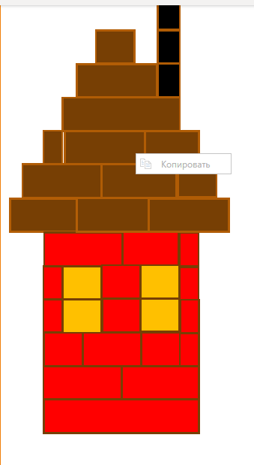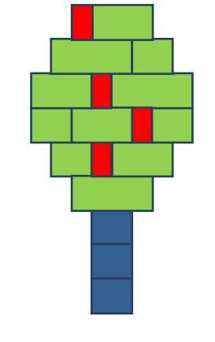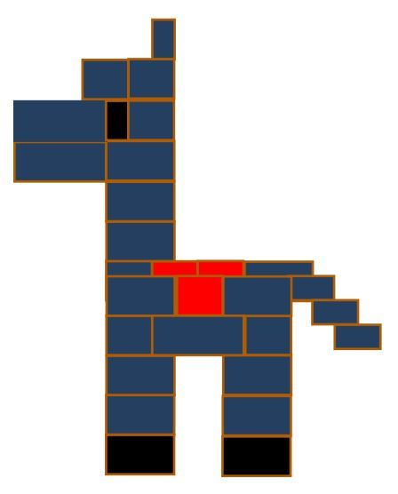

Машина Крокодил
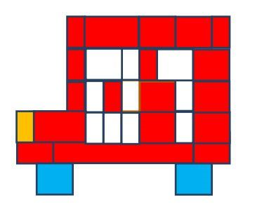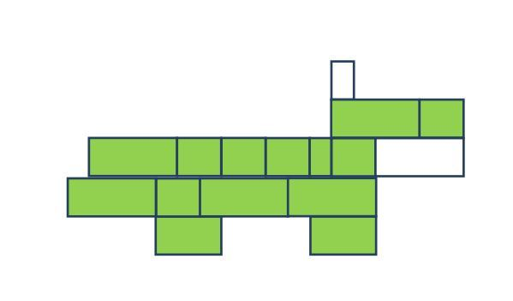

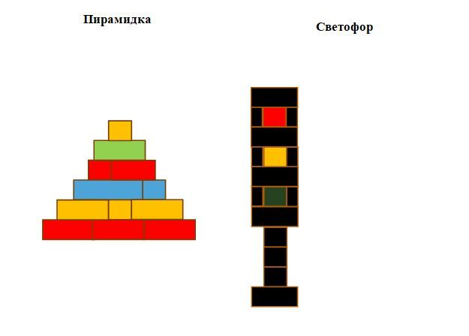

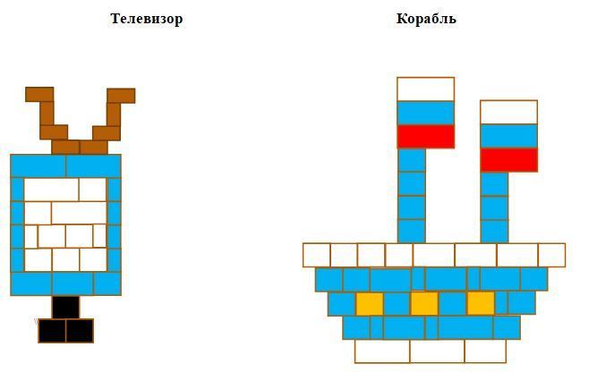

Приложение 6
«Поможем маленьким лего-человечкам!»

Цель: ознакомление детей среднего дошкольного возраста с новой формой организации конструктивной деятельности – конструирование по элементарным схемам (образцам) и повторение раннее изученных видов конструирования.
Наглядное сопровождение: схемы, геометрические фигуры, видео фрагменты.

Содержание:
«Помни, маленький народ:
В конструкторе сказочка живёт!
Пора! Пора! Здравствуй, игра!
Гу-гу-гу гу-гу-гу-гу! Всё на свете я могу!
Папе с мамой помогу!
Гули, гули! Гули, гули! В сказку я иду с бабулей!
Радость ждёт нас впереди! Сказка, сказка, приходи!
Строим, строим, строим, строим!
Дверь мы в сказочку откроем!»
Жила-была коробка. А в ней... Как думаете, кто там живёт? В коробке живут маленькие человечки, смешные животные, птицы и насекомые. И ещё в коробке много разных кирпичиков. Давай заглянем в коробку и познакомимся с ними!
-Тук-тук! Здравствуйте! Можно зайти?
Конечно, можно! — отвечают кирпичики.
— Здравствуйте! Добро пожаловать в страну сказок!
Все на свете в сказки верят
Открываем в сказку двери!
-А в этой сказке не страшно?
Давайте же посмотрим детали и назовем их! (цель: закрепление раннее
изученных деталей по конструированию: призма, цилиндр, брусок,
кирпич, кубик, арка…)
-Ух-ты! Молодцы!
-Наши детали - жители сказочной страны - Королевства
Конструкрукторов. Живут в этой сказочной стране и маленькие человечки. Посмотрите на них!
Человечки играли и веселились. Как же хорошо играть под солнышком! Но вдруг, в сказочном Королевстве пошёл сильный дождь.
- Что же делать? — заплакали человечки (видеофрагмент)
- Ребята, как же помочь человечкам укрыться от дождя?
-Нечего плакать! Надо строить домики!
-А мы не знаем, как их строить! — не переставали плакать человечки.
- Ребята, поможем человечкам?
Игра «Построим дом»
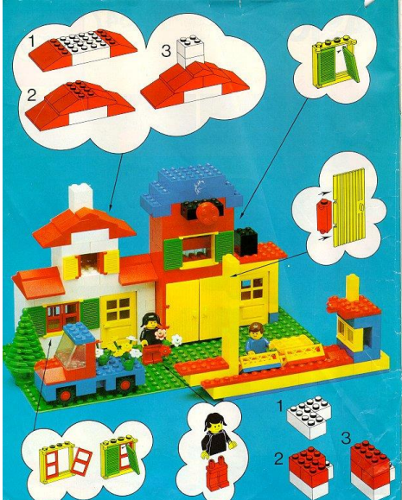

Цель: формирование умения создавать постройки из различных строительных деталей, развитие фантазии и творчества.) - Нет! Ребята построили много-много домиков. Вот каких! Правда, красивые?
Получился целый город. И каждый человечек может выбрать домик для себя. С тех пор человечки так и живут в домиках. Живут человечки в домиках и ходят к друг другу в гости. Но вот беда, не успевают ко всем в гости сходить. И была у человечков одна мечта – мечтали они о быстрых машинах, чтобы можно было быстрее добраться в гости друг к другу в сказочном Королевстве.
-Что же нам делать? Ведь мы не знаем, как построить такие машины!
(видеофрагмент)
В один прекрасный день, коих было много, в Королевстве оказалась добрая Волшебница. Обратились человечки к ней за помощью, а Волшебница была такая добрая, что не смогла отказать человечкам в помощи! Она подарила им магические рисунки. С помощью них можно было создать настоящие чудеса построить быстрые машины.
- Ребята, помогите нам построить машины по схемам, мы сами не справимся!
- Ну, что поможем человечкам? Конечно!
-Посмотрите, у нас есть волшебные схемы от Волшебницы, каждый выберет себе ту схему, которая ему нравится и по этой схеме соберёт машину для человечков. Игра « Собери по схеме».
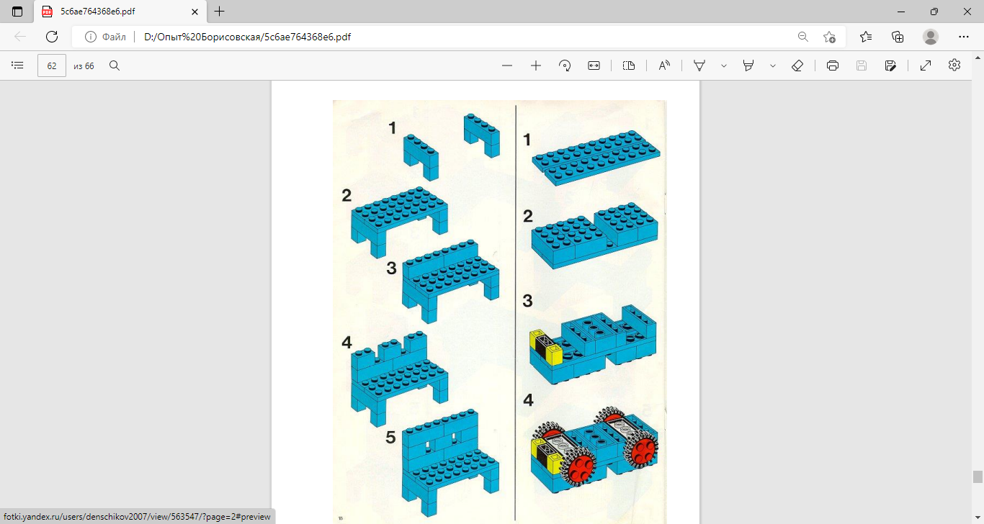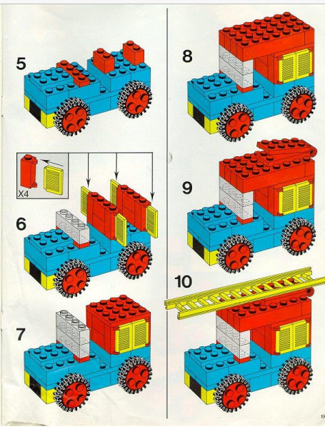

Цель: формирование умения детей выполнять постройки, ориентируясь на схемы, дети сами выбирают цвет детали.
«Быстро ездить мы решили
И построили машины!
Мы построим всё на свете!
Я кирпичики позвал
И построил самосвал!»
Человечки говорят вам спасибо!
-Теперь в сказочном Королевстве есть красивые дома и быстрые машины.
И стали человечки жить-поживать, да добра наживать!

